**Plataforma educativa con asistente virtual y autoevaluación AI**

**Especificación de Caso de Uso:**

**CU02-Registrar nueva cuenta**

Versión 1.0

**Lima, 24 de Abril del 2024**

| **Fecha** | **Versión** | **Descripción** | **Autor** |
| --- | --- | --- | --- |
| 24/04/2024 | 1.0 | Creación del documento. | Álvaro Andrés Chávez Ccahuana |
|  |  |  |  |
|  |  |  |  |
|  |  |  |  |
|  |  |  |  |
|  |  |  |  |
|  |  |  |  |

**Control de Versiones**

**ÍNDICE**

**1. Descripción General 4**

1.1 Diagrama de Casos de Usos 4

1.2 Descripción 4

1.3 Actores 4

1.4 Precondiciones 4

1.5 Pos Condiciones 4

1.6 Flujo Básico 4

1.7 Flujo alternativo 5

# **Descripción General**

## **Diagrama de Casos de Usos**

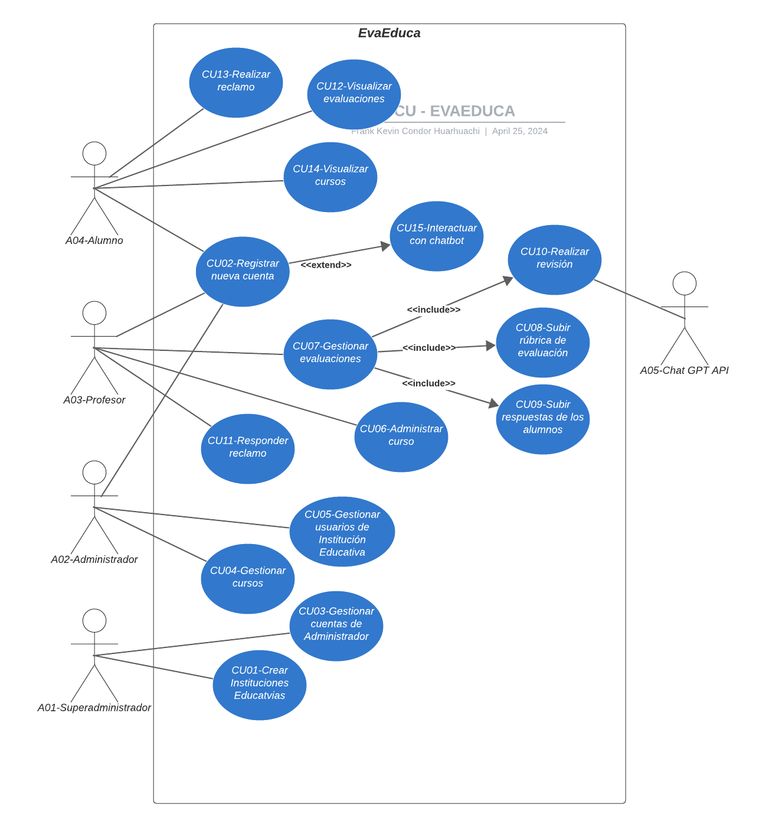

## **Descripción**

Los usuarios podrán registrar nuevas cuentas dentro de la plataforma. El usuario estará asociado a un rol (Administrador, Profesor o Alumno) y a una Institución Educativa al cual pertenece. Al momento de registrar se le pedirá un código identificador brindado por la Institución Educativa. Asimismo, se tendrán que colocar los siguientes datos: nombres y apellidos, usuario y contraseña.

## **Actores**

* A02-Administrador
* A03-Profesor
* A04-Alumno

## **Precondiciones**

* El usuario Superadministrador ha creado Instituciones Educativas.
* El usuario debe tener los siguientes datos para realizar su registro:
  + Nombres y Apellidos completos.
  + Código de identificación único brindado por la institución al cual pertenece.
  + Usuario.
  + Contraseña.
  + Rol (Administrador, Profesor o Alumno).
  + Institución al cual pertenece.

## **Pos Condiciones**

* La cuenta estará deshabilitada por defecto.
* Si la cuenta creada tiene el rol de Administrador, tendrá que esperar que el usuario Superadministrador verifique los datos para que se habilite la cuenta. El usuario Superadministrador podrá gestionar las cuentas de Administrador de todas las Instituciones.
* Si la cuenta creada tiene el rol de Profesor o Alumno, tendrá que esperar que el usuario Administrador verifique los datos para que se habilite la cuenta. El usuario Administrador solo podrá gestionar las cuentas de Profesor y Alumno que pertenezcan a su Institución Educativa.

## **Flujo Básico**

1. El usuario se dirige al módulo de “Registrar nueva cuenta”.
2. Una vez en el módulo, se visualiza la IU-XX y tendrá que digitar sus nombres y apellidos, código, usuario y contraseña. Para el caso del rol e Institución Educativa tendrá que escoger una de las opciones que aparecerán en un menú desplegable.
3. Una vez llenados los datos de la cuenta, el usuario presionará en el botón “Registrarme”.
4. Aparecerá un cuadro de diálogo con el siguiente mensaje: “La cuenta fue registrada con éxito”.

## **Flujo alternativo**

1. (1) Aparecerá un cuadro de diálogo con el siguiente mensaje: “El código del usuario ya está en uso”.
2. (2) El usuario tendrá que colocar otro código identificador para su cuenta.
3. (3) Una vez llenados los datos de la Institución Educativa el usuario presionará en el botón “Registrarme”.
4. (4) Aparecerá un cuadro de diálogo con el siguiente mensaje: “La cuenta fue registrada con éxito”.